폭발하는 LTE 시장, 약진하는 LGU⁺
- 2012, 4월 판매 휴대폰의 64%가 LTE 스마트폰
- 만족도, 추천의향, 연상률, 1위로 잘나가는 LGU⁺

LTE 시장이 폭발적으로 성장하고 있다. LTE 스마트폰은 2011년 11월 출시와 동시에 매월 판매점유율이 10%씩 올라가 2012년 4월에는 전체 판매량의 2/3를 차지했다. LTE 스마트폰은 2년 전 아이폰이 일으킨 스마트폰 돌풍 보다 더 빠른 속도로 시장을 장악해 가고 있다. 이런 대변혁에서 최대 수혜자는 LGU⁺다.

휴대폰리서치 전문기관인 마케팅인사이트(대표 김진국)가 2005년부터 연 2회 정기적으로 실시해온 ‘휴대폰 기획조사’의 2012년 4월(제15차) 조사 결과를 보면, 지난 6개월 내 휴대폰을 구입한 사람(14세~64세) 중 피처폰을 선택한 비율은 4%에 불과하다. 2009년 11월 KT에서 아이폰을 내놓으면서 시작된 스마트폰 돌풍 때문이다. 불과 2년 뒤인 2011년 하반기에 소비자들이 구입한 휴대폰의 90%는 스마트폰이었고, 피처폰은 10%에 그쳤다.

무서운 기세로 단기간에 시장을 장악한 3G 스마트폰 역시 몰락한 피처폰과 비슷한 운명을 맞고 있다. 2011년 10월 첫 선을 보인 LTE 스마트폰은 첫 달 휴대폰 판매량의 13%를 차지했으며, 그 후 매달 10%p. 가까이 성장해 2012년 4월에는 전체 휴대폰판매의 2/3에 달하는 64%까지 올랐다[그림1]. 3G 스마트폰은 그 절반인 32%, 피처폰은 4%에 그쳤다. 주요 휴대폰 제조업체들이 LTE에 올인하는 상황에서 3G 스마트폰의 재고소진을 위한 노력이 없었다면 그 실적은 더 초라했을 것이다.
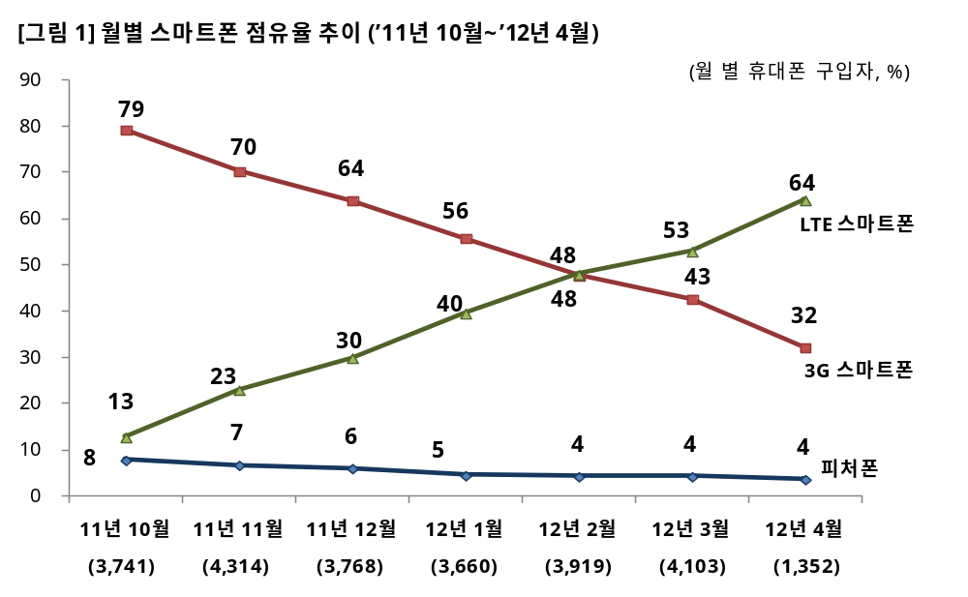

이런 급격한 변화의 최대 수혜자는 와신상담하며 역전의 기회를 기다려온 LGU⁺다. 막대한 자금을 투입해 통신사업자중 제일 먼저 전국 LTE 망을 구축했고 가장 유리한 경쟁위치를 선점했다.

고객들의 평가도 긍정적이다. LGU⁺는 LTE 스마트폰 사용자만을 대상으로 한 만족도와 추천의향 평가에서 각각 34%와 35%가 8점 이상(10점 만점)의 점수를 주었다. 이는 SKT(각각 33%, 32%)와 KT(각각 27%, 24%)를 앞서는 것이다. 일반 잠재 소비자들의 인식도 호의적이다. 50% 이상의 소비자가 “4G(LTE) 통신사 하면 가장 먼저 떠오르는 회사”로 LGU⁺를 꼽았으며, SKT는 30% KT는 14%에 머물렀다. LGU⁺는 고객 만족도가 높을 뿐 아니라 잠재고객 사이에서도 월등한 Mind Share를 누리고 있다.

LTE 시장이 열린 후 시장 내 LGU⁺의 위상은 과거와 크게 달라졌다. 단 한번도 누려본 적이 없는 경쟁우위를 고객과 잠재 고객 모두에서 누리고 있다. 그러나 이제 경쟁환경이 바뀌어 통신 3사 모두가 전국 LTE 망의 완비를 주장하고 있다. 처음으로 어렵게 선점한 경쟁우위를 굳히지 않으면 안되는 LGU⁺, 그리고 어떤 경우에도 그런 역전을 허용할 수 없는 SKT와 KT의 대격돌이 예상된다. 이 격돌에서의 승부가 시장에서의 위상을 결정짓는 분수령이 될 것이다.

마케팅인사이트(www.mktinsight.co.kr)의 이동통신기획조사는 국내 휴대폰 및 통신서비스 시장의 소비자 행태와 시장변화를 파악하기 위해 2005년 3월부터 매년 2회씩 자체적으로 실시하고 있는 연구 조사입니다.

분석 자료는 2012년 4월에 이루어진 ‘제 15차 기획조사’의 결과 중 발췌·요약한 것입니다. 조사 내용과 결과, 분석에 대한 모든 권한은 ㈜마케팅인사이트에 있으며, 사전 서면허가 없이는 어떤 경우에도 상업적인 목적으로 사용될 수 없음을 알려 드립니다.

제 15차 휴대폰 기획조사 개요
- 평가자 : 14 ~ 64세 휴대폰 보유자
- 조사내용 : 휴대폰 및 통신 서비스 이용 행태와 태도
- 조사기간 : 2012년 4월 1일~ 4월 22일
- 자료수집 : 이메일 조사
- 표본 규모 : 총 88,967명 (스마트폰 보유자: 63,076명)

* 문의: 오상훈 이사, Tel: 02) 6004-7655, e-mail: Steven.Oh@mktinsight.co.kr

